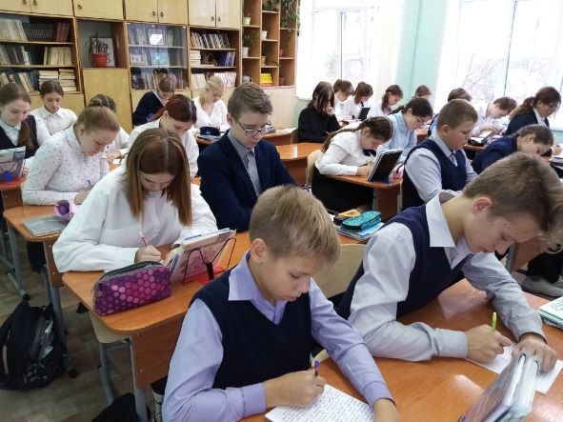


Подведены итоги Всероссийских мероприятий, посвященных 90-летию со дня рождения В.И. Белова, Беловской недели «Живое слово».
В период с 17 октября по 21 октября 2022 года в образовательных организациях Великоустюгского района в «Беловском диктанте» приняли участие 2875 обучающихся из 19 общеобразовательных организаций.
На отлично справились 245 обучающихся, отмечены дипломами победителя.

